Het Kremlin
- Het Russische woord 'Kremlin' betekent stadsburcht, de hoog gelegen kern van de stad met de residentie van de vorst en de wereldlijke en kerkelijke instellingen.
- In de eerste helft van de 14de eeuw had het Kremlin van Moskou een oppervlakte van 18 ha.
- In 1367 werd de houten palissade vervangen door een witte kalkstenen muur.
- Van 1485-1516 werd de tegenwoordige rode bakstenen muur gebouwd, die reeds een gebied van 28 ha omsloot.
Muren en torens
- Het Kremlin werd oorspronkelijk aan alle kanten door water omgeven: in het noordwesten stroomde de moerassige Neglinnaja, de noordflank werd beschermd door een 40 m brede gracht, in het zuiden grenst het Kremlin aan de Moskva.
- De met kantelen gekroonde Kremlinmuur heeft een lengte van 2235 m, is 3,5 tot 6,5 m breed en heeft al naar gelang het niveau van de bodem een hoogte van 5 tot 19 m.
- Twintig torens verhoogden de verdedigingskracht van de muur, de hoektorens zijn rond of veelhoekig, de overige zijn vierkant.
- Vier van de torens bezaten een poort met een ophaalbrug en een versterkt bruggenhoofd.
- De ophaalbruggen verdwenen reeds in de 17de eeuw.
- In dezelfde eeuw werd ook de gracht gedempt en sinds de 19de eeuw stroomt de Neglinnaja door een ondergronds buizenstelsel.
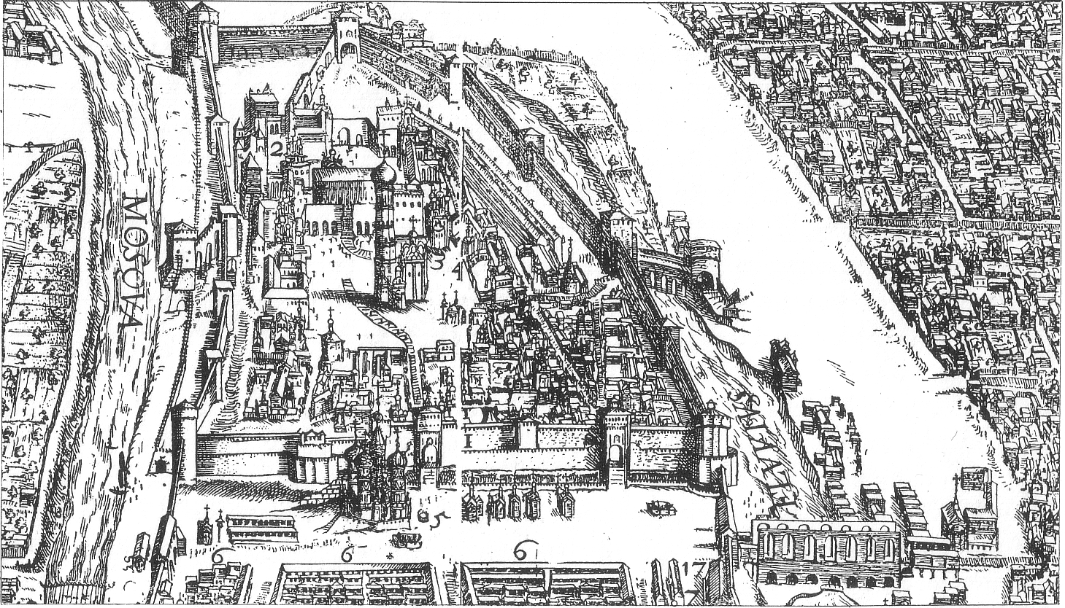
- We beginnen de rondgang om de muur bij de Drieëenheidstoren (Troitskaja Basjnja, kortweg de Troitsatoren), een toren met poort uit 1495 met een hoogte van 76,35 m en daarmee de hoogste toren van de Kremlinmuur.
- De diepste kelderruimtes dienden vroeger als munitiedepot.
- Een stenen brug verbindt de Troitskajatoren met de Koetafjapoort uit het begin van de 16de eeuw, het enige nog bestaande bruggenhoofdbastion.
- Op 14 september 1812 reed Napoleon door de Troitskajapoort.
- Op 11 maart 1918 reed Lenin door deze poort om vanuit het Kremlin de grote revolutie te voltooien.
- Naar het noorden gaand komen we vervolgens bij de beide torens van het arsenaal, de middelste arsenaaltoren en de massieve 60,2 m hoge arsenaalhoektoren.
- Onder aan de arsenaalmuur bedekt de Alexandertuin (Aleksandrovskij Sad) de gekanaliseerde Neglinnajarivier.
- Dit mooie plantsoen werd tussen 1821-1824 door de architect Ossip Bowe ontworpen.
- De bekoorlijke grot aan de voet van de middelste arsenaaltoren is ook afkomstig van Bowe.
- De obelisk in de hoofdallee van de Alexandertuin werd in 1913 ter ere van het 300-jarig bestaan van de Romanovdynastie opgericht.
- Lenin liet de namen van de tsaren en de tweekoppige adelaar verwijderen en wijdde het monument aan de grote denkers en revolutionairen.
- De tuin eindigt in het noorden bij het graf van de onbekende soldaat.
- Tien donkerrode blokken porfier bevatten aarde uit Leningrad, Kiev, Minsk, Volgograd, Sebastopol, Odessa, Kersj, Novorossijsk, Toela en de vesting Brest, waar in de Tweede Wereldoorlog zware gevechten woedden.
- Bruidsparen leggen bloemen voor de eeuwige vlam van het grafmonument om de doden van de grote vaderlandse oorlog (1941-1945) te herdenken.
- Op het Rode Plein staat allereerst de meer dan 67 m hoge Nicolaastoren (Nikolskaja Basjnja).
- Hij werd in 1492 gebouwd, zijn spitse tentdak in nieuwgotische stijl ontstond in 1812.
- De kleine Senaatstoren (Senatskaja Basjnja), eveneens in 1492 opgericht, is zo genoemd naar het aan de andere kant van de Kremlinmuur liggende regeringsgebouw.
- De belangrijkste en tevens mooiste toren van het Kremlin is de 67,3 m hoge Verlosserstoren (Spaskitoren, Spaskie Vorota), in 1491 door de Italiaan Pietro Antonio Solari ontworpen.
- In 1624/25 kreeg de poorttoren zijn stenen tentdakspits en van de Engelse klokkenmaker Christopher Galloway een uurwerk met klokkenspel.
- Het uurwerk werd herhaaldelijk vervangen, de laatste keer in 1851/52.
- Elke 15 minuten weerklinken de negen kwartierenklokken, het uur wordt geslagen door de twee ton zware hoofdklok.
- Het tegenwoordig elektronisch geregelde klokkenspel geeft de juiste Moskouse tijd aan en wordt dagelijks om middernacht en om 6 uur 's morgens over de radio uitgezonden.
- De Tsarentoren (Tsarskaja Basjnja) daarnaast steekt slechts 11,4 m boven de muur uit.
- In 1680 werd hij op de plaats van een oude houten toren opgericht.
- Van hieruit volgde de tsarenfamilie de feestelijkheden op het Rode Plein.
- In de Stormklok (Nabatnaja Basjnja) had vroeger de Moskouse brandwacht haar uitzichtspost.
- Als er brand uitbrak luidden de wachtposten de klok.
- Ze weerklonk niet alleen bij grote branden, maar ook bij de opmars van vijandelijke legers en bij volksopstanden.
- De laatste maal luidde ze bij de pestopstand van 1771.
- Toen de opstand neergeslagen was, beval Catharina II 'de oproerige klok de tong uit te rukken': de stormklok kwam in de wapenzaal van het Kremlin.
- De 36,8 m hoge Konstantino Jeleninskajatoren werd in 1490 op de plaats van een stenen poorttoren gebouwd.
- De 46 m hoge en ronde Beklemisjevskajatoren beveiligt de hoek van de Kremlinmuur aan de Moskva.
- Hij werd in 1487 opgetrokken en ook wel Moskvoretskajatoren genoemd naar de nabij gelegen Moskvabrug.
- Dan zijn er nog de Petrovskajatoren, twee naamloze torens en tenslotte de geheime gangtoren (Tajnitskaja Basjnja), de oudste toren van de Kremlinvesting; van hieruit liep er een onderaardse gang naar de Moskva.
- De 30 m hoge, vierhoekige Maria Boodschaptoren (Blagovesjtsjenskajatoren) werd gebouwd van de blokken kalksteen van het oude Kremlin (14de eeuw).
- De bijna 59 m hoge, ronde Watertoren (Vodosvodnaja Basjnja) vormt het zuidwestelijke hoekbastion.
- Zijn naam duidt op een waterinstallatie die hier in 1663 geplaatst werd en die de paleizen en tuinen via loden leidingen van water voorzag.
- De 51 m hoge Borovitskajatoren dankt zijn naam aan een bosgebied, waardoor de oeroude straat die hier uitkomt liep.
- Bij de Alexandertuin verheffen zich nog de Wapenkamertoren (Oroesjejnaja Basjnja) en de Commandantentoren (Komendantskaja Basjnja).
- Op spitsen van de vijf hoogste torens, de Verlossers-, Drieëenheids-, Nicolaas-, Borovizkaja-, en Watertoren zijn reusachtige sovjetsterren van verguld staal en robijnglas bevestigd, die dag en nacht een roodachtig licht uitstralen.

